LAB PHP (CB) 12
LÀM VIỆC VỚI HỆ QUẢN TRỊ CSDL MYSQL
(PHẦN I – DESIGN CSDL)
A – LÝ THUYẾT
I – CÁC KHÁI NIỆM CƠ BẢN ĐẦU TIÊN VỀ CSDL
1 – Khởi động chương trình
- Khởi động MySQL ở XAMPP Control Panel
Để có thể làm việc được với MySQL trước tiên chúng ta cần phải khởi động MySQL từ XAMPP Control Panel
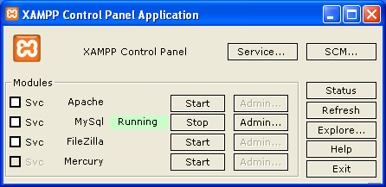

- Truy cập vào hệ thống quản trị CSDL MySQL
Để có thể vào được hệ thống quản trị CSDL MySQL chúng ta tiến hành truy cập theo địa chỉ sau trên trình duyệt: http://localhost/phpmyadmin

2 – Các khái niệm về CSDL
- Cơ sở dữ liệu (CSDL)
CSDL có thể hiểu là một cái kho để lưu giữ toàn bộ các thông tin hay còn gọi là dữ liệu
- Bảng dữ liệu (TABLE)
Trong CSDL thì có chứa rất nhiều các thông tin hay còn gọi là những mẩu tin, mỗi một mẩu tin hay nhóm mẩu tin dùng để mô tả hay lưu giữ những vấn đề khác nhau. Để có thể quản lý được toàn bộ các mẩu tin này trong CSDL một cách khoa học và hiệu quả, chúng ta sử dụng một bảng dữ liệu dùng để quản lý những mẩu tin có cùng chung một nội dung

Ví dụ

Bảng lưu giữ thông tin sản phẩm
Lưu giữ các thông tin về sản phẩm nào đó như (Tên sản phẩm, giá cả, chủng loại, mầu sắc, mã số của từng sản phẩm,…)

Bảng lưu giữ thông tin thành viên
Lưu giữ các thông tin về thành viên như (Tên thành viên, tài khoản đăng ký, mật khẩu, địa chỉ email,…)

- Cột dữ liệu (COLUMN)
Cột dữ liệu hay còn gọi là trường dữ liệu là một thành phần tạo nên Bảng dữ liệu. Mỗi một Bảng dữ liệu có chứa các Cột dữ liệu, mỗi Cột này sẽ dùng để lưu giữ một thông tin của một Bảng chứa nhiều thông tin
Ví dụ
Bảng lưu giữ thông tin sản phẩm (SP) điên thoại
Cột mã SP | Cột tên SP | Cột giá SP | Cột seri SP | Cột chi tiết SP

3 – Các thuật ngữ hay sử dụng trong MySQL
- NULL: Giá trị cho phép rỗng
- AUTO_INCREMENT: Cho phép gia trị tự động tăng dần
- UNSIGNED: Phải là số nguyên dương
- PRIMARY KEY: Cho phép nó là khóa chính trong bảng

4 - Các kiểu dữ liệu trong MySQL

Kiểu dữ liệu | Mô tả
Char | Định dạng chuỗi có chiều dài từ 0 đến 255
Varchar | Định dạng chuỗi có chiều dài từ 0 đến 255
Text | Định dạng chuỗi có chiều dài từ 0 đến 65535
Longtext | Định dạng chuỗi có chiều dài từ 0 đến 4294967215
INT | Định dạng số có chiều dài từ 0 đến 4294967215
Float | Định dạng số thập phân có chiều dài nhỏ
Double | Định dạng số thập phân có chiều dài lớn
Date | Định dạng thời gian theo định dạng YYYY-MM-DD
DateTime | Định dạng thời gian theo định dạng YYYY-MM-DD HH:MM:SS

II – XÂY DỰNG CSDL Ở DẠNG DESIGN
1 – Tạo mới một CSDL
- Tạo mới một CSDL với tên là hocmysql
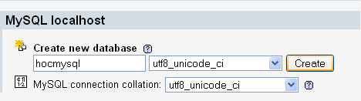
- Phần Collation lựa chọn utf8_unicode_ci để có thể hiển thị tiếng Việt trong CSDL

2 – Tạo mới một bảng dữ liệu
Đầu tiên chúng ta tiến hành tạo mới một bảng dữ liệu có tên là thanhvien với 3 cột dữ liệu cơ bản ban đầu
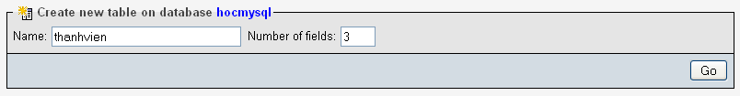

Bước tiếp theo đó là khai báo tên của các Cột dữ liệu và các thuộc tính dùng để chứa các dữ liệu phù hợp tương ứng
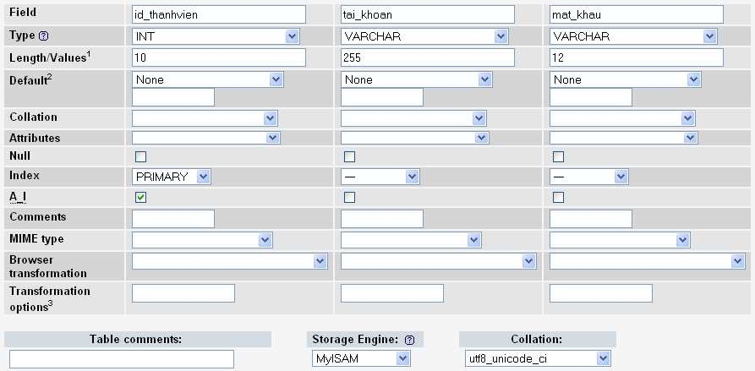

3 – Thêm mới một hoặc nhiều mẩu tin vào trong một Bảng
Để thêm mới một mẩu tin vào Bảng thanhvien vừa khởi tạo, chúng ta lựa chọn Bảng thanhvien bằng cách Click vào chữ thanhvien sau đó chọn tiếp Insert để thêm thông tin của một mẩu tin mới bào gồm (id_thanhvien, tai_khoan, mat_khau) vào trong Bảng

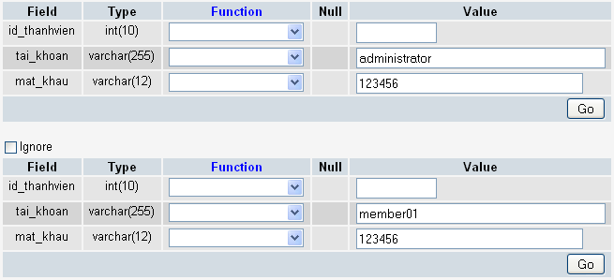

Chú ý: Trường (Cột) id_thanhvien chúng ta có thể để trống, lý do là chúng ta đã lựa chọn thuộc tính AUTO_INCREMENT cho trường này khi chúng ta tạo Bảng nên trường này sẽ được đánh số thứ tự một cách tự động

4 – Sửa thông tin của một hoặc nhiều mẩu tin trong một Bảng
Để sửa lai thông tin của một mẩu tin nào đó chúng ta lựa chọn Bảng (ở dạng danh sách các mẩu tin) chứa mẩu tin cần sửa, sau đó chọn mẩu tin cần sửa bằng cách tích lựa chọn vào ô checkbox trước mẩu tin và sau đó lựa chọn sửa với biểu tượng “chiếc bút”
Để sửa lại thông tin của nhiều mẩu tin một lúc, chúng ta lựa chọn Check All nằm trong phần Check All / Uncheck All

5 – Xóa hoàn toàn thông tin của một hoặc nhiều mẩu tin trong một Bảng
Để xóa hoàn toàn thông tin của một mẩu tin trong Bảng chúng ta lựa chọn mẩu tin cần xóa bằng cách tích lựa chọn vào ô checkbox trước mẩu tin và sau đó lựa chọn sửa với biểu tượng “dấu X đỏ”

6 – Thêm một Cột (Column) mới vào trong một Bảng dữ liệu có sẵn
Hiện tại Bảng thanhvien đang có 3 cột dữ liệu là (id_thanhvien, tai_khoan và mat_khau) để chứa các thông tin tương ứng là (ID của thành viên, Tên tài khoản đăng nhập, Mật khẩu đăng nhập). Bây giờ chúng ta tiến hành thêm một Cột nữa vào Bảng để chứa thông tin về các Quyền truy cập cho từng thành viên. Ví dụ: Admin có quyền cao nhất là 2, còn các thành viên chỉ có quyền là 1
Để có thể thêm vào Bảng một cột trước tiên chúng ta phải lựa chọn Bảng bằng cách Click vào biểu tượng Bảng nằm phí trước tên Bảng (thanhvien). Sau đó chúng ta thực hiện thêm một cột mới như sau:

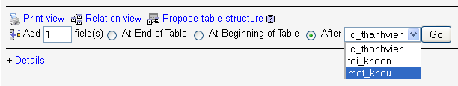

Chú ý: Với After: mat_khau là để Cột mới được tạo phải nằm sau cột mat_khau
Tiếp theo chúng ta tiến hành đặt tên cho Cột mới và quy định các thuộc tính cần thiết cho cột một cách bình thường

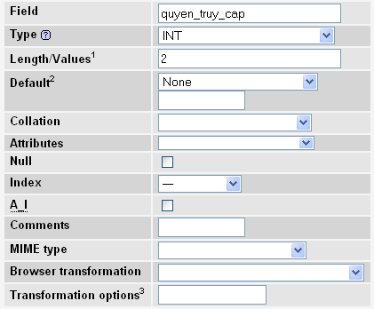

Sau khi thêm Cột mới với tên là quyen_truy_cap. Bảng mới của chúng ta sẽ như sau:
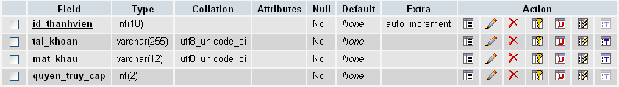

B – THỰC HÀNH
I – BÀI TẬP THỰC HÀNH
Bài 1:
Tạo mới CSDL có tên là appleshop

Bài 2:
Tạo mới Bảng dữ liệu thanhvien bao gồm 3 trường dữ liệu là id_thanhvien, tai_khoan, mat_khau với trường id_thanhvien làm khóa chính và được đánh số tự động

Bài 3:
Thêm một trường dữ liệu mới là quyen_truy_cap vào sau cột mat_khau của Bảng thanhvien

Bài 4:
Thêm 5 mẩu tin thể hiện 5 thông tin của 5 thành viên trong Bảng thanhvien

Bài 5:
Tiến hành sửa mat_khau của thanhvien cuối trong Bảng thanhvien

Bài 6:
Tiến hành xóa hoàn toàn tài khoản của thanhvien có id_thanhvien = 3 trong Bảng thanhvien

Bài 7:
Tiến hành xóa hoàn toàn CSDL appleshop

II – BÀI TẬP VỀ NHÀ

